INSTRUKCJA UŻYTKOWNIKA
Klimatyzator przenośny serii COOL
- Wskazówki dotyczące korzystania z urządzenia
- Zakres temperatury pracy klimatyzatora COOL to 16 - 35°C
- Urządzenie przeznaczone wyłącznie do użytku wewnętrznego
- Urządzenie powinno być umieszczone w pobliżu źródła zasilania
- Urządzenie przeznaczone do pracy w domach jednorodzinnych, nie sprawdza się w powierzchniach biurowych.
- Klimatyzator wymaga 30cm odstępu ze wszystkich stron od ścian/przedmiotów
- Nie należy korzystać z urządzenia przy wysokim zawilgoceniu powietrza
- Nie należy zastawiać wlotu/wylotu powietrza
- Klimatyzator posiada rolki, które umożliwiają dowolne przesuwanie po poziomej równej powierzchni
- Nie należy przechylać lub opierać klimatyzatora o inne przedmioty/urządzenia
- Klimatyzator nie powinien stać w miejscu wysoce nasłonecznionym

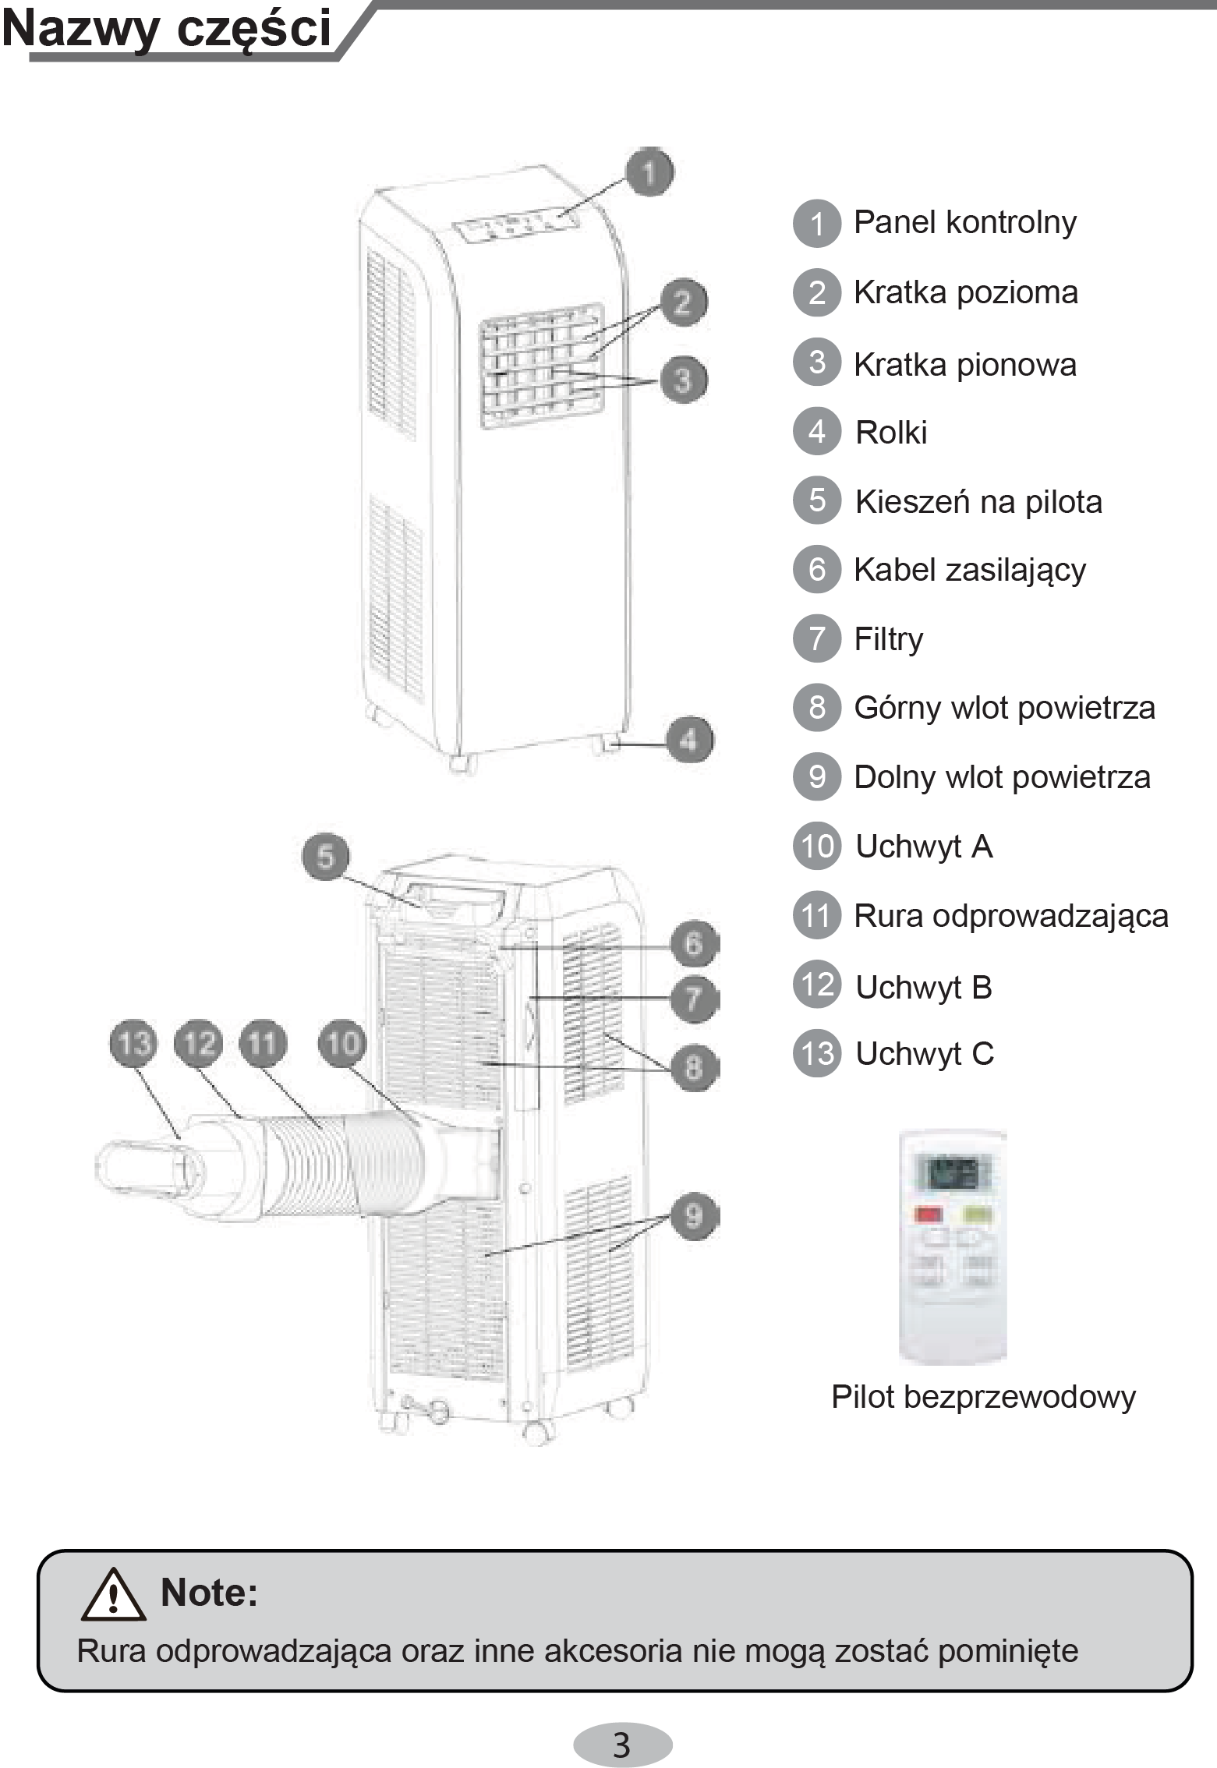
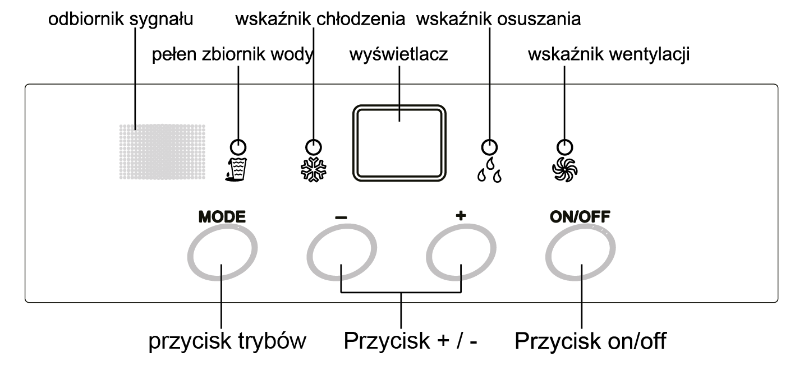
- Przycisk on/off
Wciśnięcie powoduje uruchomienie klimatyzatora
- Przycisk +/-
W trybie chłodzenia, wciśnięcie przycisku powoduje zwiększenie lub zmniejszenie nastawu temperatury o 1 stopień po każdym wciśnięciu. W trybie osuszania i wentylacji przycisk jest nieczynny.
- Przycisk MODE
Wciśnij aby wybrać pomiędzy trybem chłodzenia, osuszania oraz wentylacji
- Wskaźnik zapełnienia zbiornika z wodą
Gdy wskaźnik miga, oznacza to że trzeba opróżnić zbiornik z wodą. (Gdy zbiornik na wodę jest pełen, jednostka będzie wydawać sygnał alarmowy. Wskaźnik będzie migał 8 razy z przerwą 3 sek, a wyświetlacz pokaże kod H8
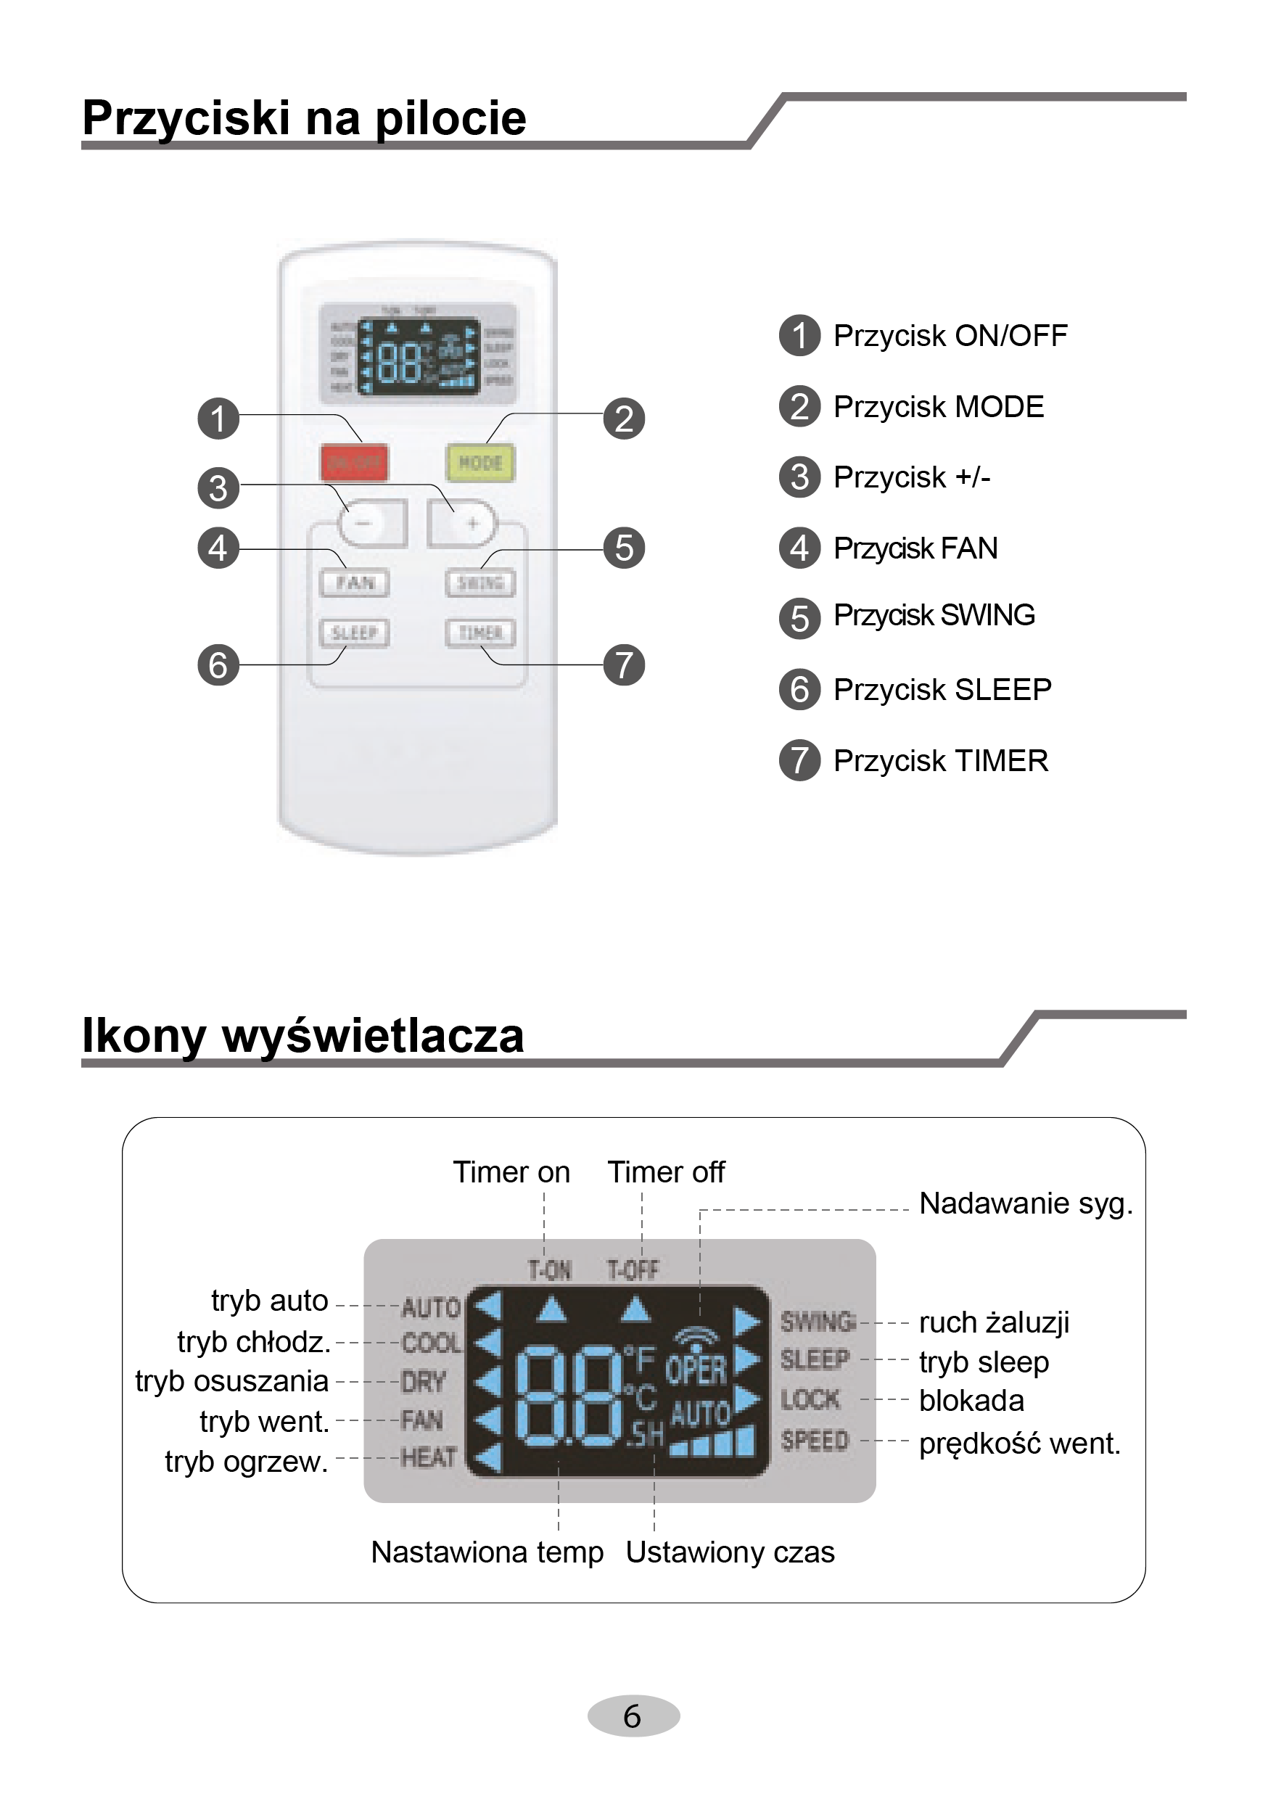
- Przycisk On/Off
Pozwala uruchomić lub wyłączyć urządzenie.
- Przycisk MODE
Pozwala wybrać tryb pracy: chłodzenie, osuszanie lub wentylacja. W trybie osuszania przyciski +/- są wyłączone.
- Przyciski +/-
Wciśnięcie + lub – zmniejszy lub zwiększy ustawienie temperatury o jeden stopień. W trybie ustawiania zegara pozwoli zmienić ustawienie czasu.
- Przycisk FAN
Pozwala zwiększyć ustawienie prędkości obrotowej wentylatora
- Przycisk SWING
Pozwala włączyć funkcję automatycznego ruchu żaluzji nawiewu
- Przycisk SLEEP
Pozwala uruchomić funkcję SLEEP. W trybie wentylacji oraz auto, przycisk nie działa.
- Przycisk TIMER
Pozwala zmienić ustawienie automatycznego uruchomienia lub wyłączenia jednostki. Po ustawieniu wymaganego czasu przyciskami + i – należy potwierdzić ustawienie przyciskiem TIMER
- Równoczesne wciśnięcie przycisków + i – włączy blokadę przed dziećmi, a na wyświetlaczu podświetli się ikona „LOCK”
- Przy wyłączonej jednostce wciśnięcie przycisku – oraz MODE powoduję zmianę pomiędzy stopniami Celsjusza oraz Fahrenheita.

Proces uruchomienia jednostki
- Wciśnij przycisk On/Off
- Wciśnij przycisk MODE i wybierz: COOL(chłodzenie), DRY(osuszanie), FAN(wentylacja)
- Wciśnij + lub – aby ustawić żądaną temperaturę
- Wciśnij FAN aby ustawić żądaną prędkość wentylatora
Kody usterek
- E5 – zabezpieczenie nad prądowe.
- H8 – zbiornik na wodę wymaga opróżnienia.
- F1 – awaria czujnika temperatury otoczenia.
- F2 – awaria czujnika temperatury parownika.
- F0 – wyciek czynnika lub blokada układu
- H3 – Zabezpieczenie przeciążeniowe sprężarki
- E8 – Urządzenie pracuje w przeciążeniu
- F4 – Uszkodzenie czujnika temperatury tuby zewnętrznej
Opróżnianie zbiornika na wodę
- W trybie chłodzenia oraz osuszania, skondensowana para wodna będzie zbierać się w zbiorniku na wodę znajdującym się na dnie urządzenia. Jako że temperatura skraplacza jest bardzo wysoka, większość wody odparuje i zostanie wyrzucona na zewnątrz. To powoduje, że opróżnianie urządzenia nie jest częste.
- Gdy urządzenie wypełni się wodą, zacznie wydawać 8 sygnałów przypominających o pełnym zbiorniku oraz wyświetli kod H8
- Urządzenie należy odłączyć i przesunąć do miejsca umożliwiającego swobodny odpływ wody. NIE NALEŻY PRZECHYLAĆ URZĄDZENIA NA BOK.
- Należy wyciągnąć gumową zatyczkę węża odprowadzającego i skierować strumień wody do odpływu.
- Następnie należy ponownie umieścić zatyczkę i zabezpieczyć wąż w uchwycie.
- Gdy jednostka przestanie wyświetlać informację o zapełnieniu zbiornika, kompresor uruchomi się po 3 minutach.

